**Proposition d’exercices pour le Brevet Blanc**

**Exercice 1 – Notions de fonction**

On donne ci-dessous la représentation graphique C d’une fonction *f*.

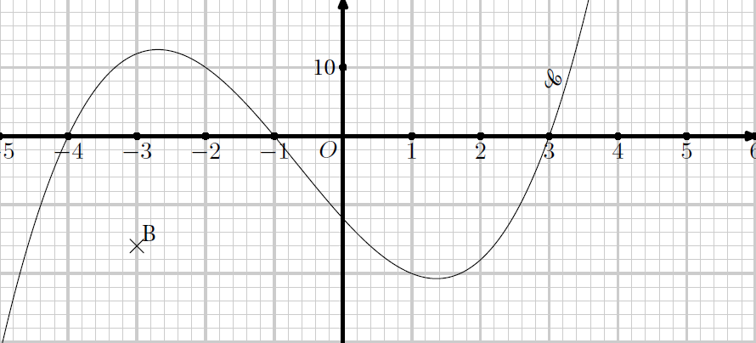

**Partie A**

**1.** Lire graphiquement les coordonnées du point *B*.

**2.** Déterminer graphiquement les abscisses des points d’intersection de la courbe C avec l’axe des abscisses.

**3.** Par lecture graphique, lire l’image de −2 par cette fonction.

**4.** Par lecture graphique, déterminer un antécédent de −20. Combien y en a-t-il ?

**Partie B** La fonction *f* est définie par *f* : *t* -> *t* 3+2*t* 2 −11*t* −12.

**1.** Retrouver par le calcul la réponse à la question **3** de la partie A.

**2.** Est-ce que 5 est un antécédent de 109 par cette fonction *f* ?

**3.** *C* est le point de coordonnées (−6;−90). Ce point *C* appartient-il à C ? Justifier par un calcul.

**Partie C** Afin d’avoir des résultats plus rapidement, on décide d’utiliser le tableur.

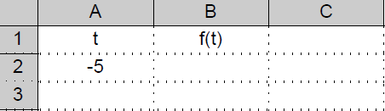

Quelle formule va-t-on inscrire dans la cellule ?

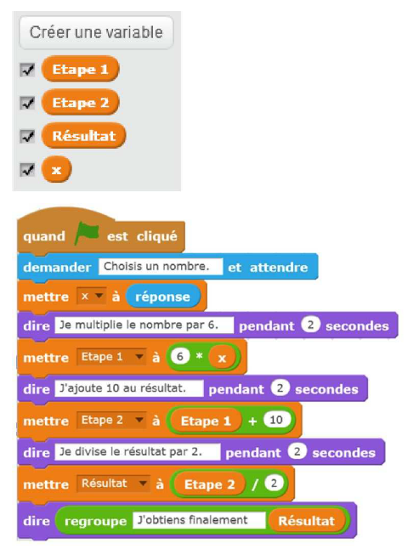 **Exercice 2 – Scratch/Calcul littéral**

On considère le programme de calcul ci-contre dans lequel x, Étape 1, Étape 2 et Résultat sont quatre variables.

1) a. Julie a fait fonctionner ce programme en choisissant le nombre 5. Vérifier que ce qui est dit à la fin est : « J’obtiens finalement 20 ».

b. Que dit le programme si Julie le fait fonctionner en choisissant au départ le nombre 7?

2) Julie fait fonctionner le programme, et ce qui est dit à la fin est : « J’obtiens finalement 8 ». Quel nombre Julie a-t-elle choisi au départ ?

3) Si l’on appelle x le nombre choisi au départ, écrire en fonction de x l’expression obtenue à la fin du programme, puis réduire cette expression autant que possible.

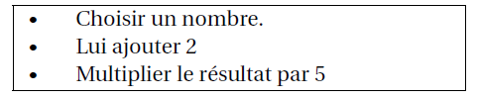4) Maxime utilise le programme de calcul ci-dessous :

5) Peut-on choisir un nombre pour lequel le résultat obtenu par Maxime est le même que celui obtenu par Julie?

**Exercice 3 – Géométrie plane**

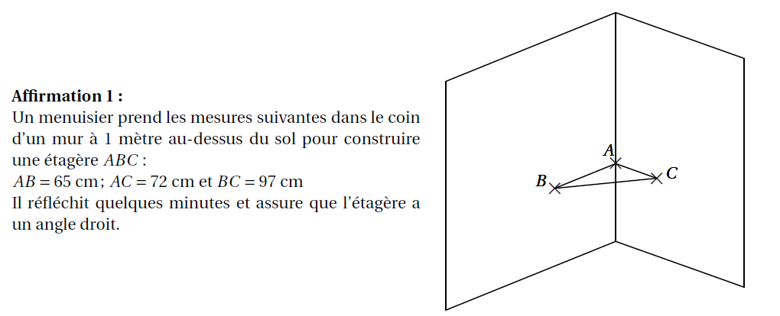Pour chacune des affirmations suivantes, dire si elle est vraie ou fausse. Chaque réponse doit être justifiée.

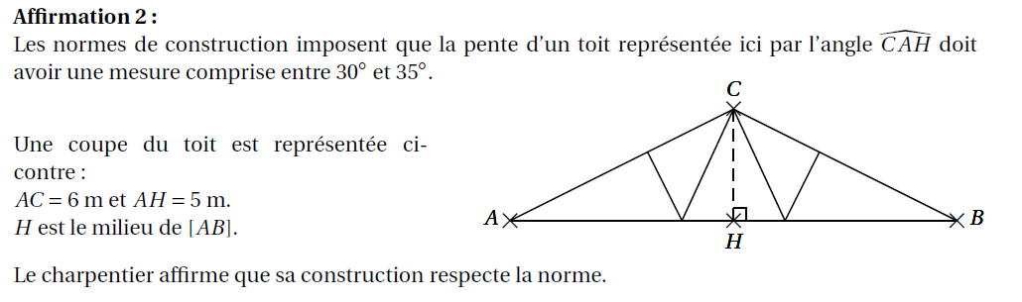

**Affirmation 3 :**Un peintre souhaite repeindre les volets d’une maison. Il constate qu’il utilise $\frac{1}{6}$ du pot pour mettre une couche de peinture sur l’intérieur et l’extérieur d’un volet. Il doit peindre ses 4 paires de volets et mettre sur chaque volet 3 couches de peinture.  
Il affirme qu’il lui faut 2 pots de peinture.

**Exercice 4 – QCM**

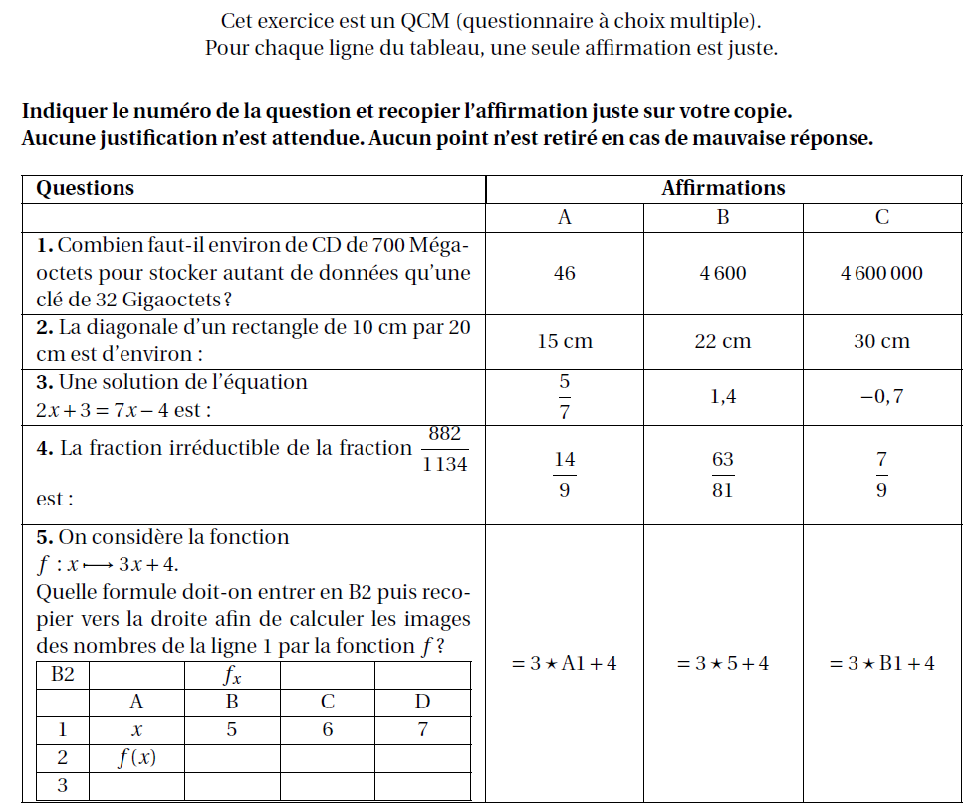

**Exercice 5 – Géométrie plane**

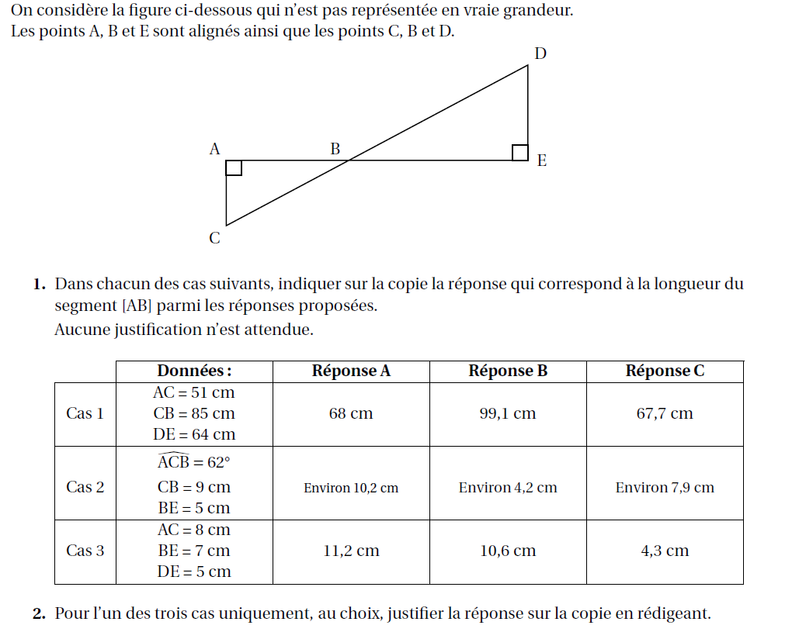

**Exercice 6 – Géométrie plane**

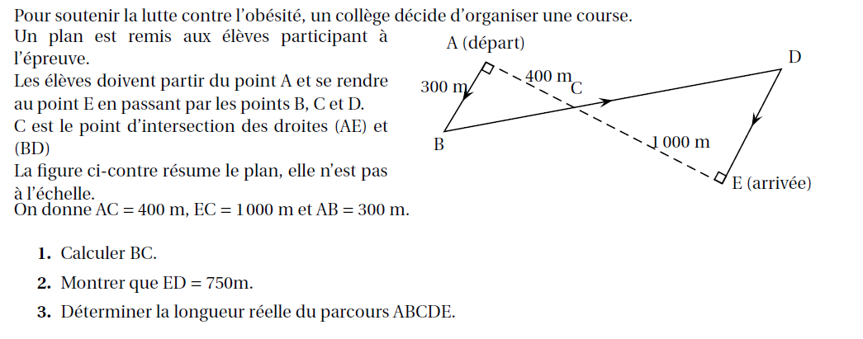

**Exercice 7 – Vrai ou faux**

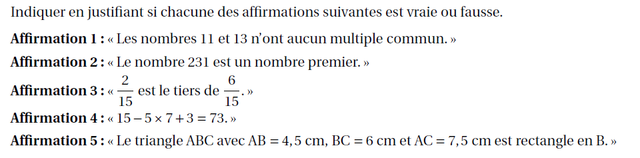

**Exercice 8 – Géométrie plane**

